SIGHETU MARMAŢIEI
SighetuMarmaţiei ou est une ville (municipalité) du département de Maramureș, au confluent des rivières Tisaet Iza, au nord-ouest de la Roumanie.
La Prison de Sighet (le Mémorial des Victimes du Communisme et de la Résistance)
À Sigheta fonctionné la prison utilisée par le régime communiste pour exterminer les élites de Roumanie. Depuis 1994 le bâtiment de la prison est aménagé comme un musée, ceci ayantson siège le Mémorial des Victimes du Communisme et de la Résistance, connu sous le nom du Mémorial de la douleur de Sighet.
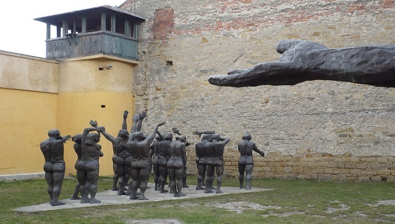La Prison de Sighet

Le Musée du Village de Maramureș est mis en place comme une réserve de monuments d'architecture paysanne, visant à recréer un village de zone spécifique, avec des maisons et des ménages groupés sur les principales sous-zonesdeMaramureșhistorique.
Le Musée Ethnographique de Maramureş est situé au centre de la ville, dans le bâtiment qui abrite aujourd'hui le cinéma. Dans le musée, on peut voir les objets utilisés au fil du temps dans les professions de base deMaramureş.Des icônes sur verre et sur bois y sont aussi exposées, des pièces du costume populaire, des masques et des costumes portés à l`occasion des coutumes pendant les vacances d'hiver.
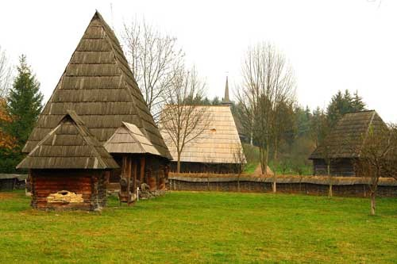Le Musée du Village

Webographieetbibliographie:
SighetuMarmației[en ligne]. [Consulté le 21/12/2015]. Disponible sur le site: https://ro.wikipedia.org/wiki/Sighetu_Marmației
SighetuMarmației[en ligne]. [Consulté le 21/12/2015]. Disponible sur le site: http://sighet.ro
IVANCIUC, Teofil.SighetulMarmațieighid cultural-turistic.SighetuMarmației: ECHIM, 2007.
Redigé par Dana Muntean

